# UNIDAD 1:

¿Por qué acá utiliza el diámetro de la sección mayor y no el diámetro de la sección menor?

**PORQUE ASÍ TE PONES EN AL CONDICIÓN MAS DESVAROABLE. ADEMAS EN LOS ARBOLES CON MUCHOS CAMBIOS DE SECCIÓN ES CONVENIENTE VERIFICAR EN LA MAYOR Y YA FUE**

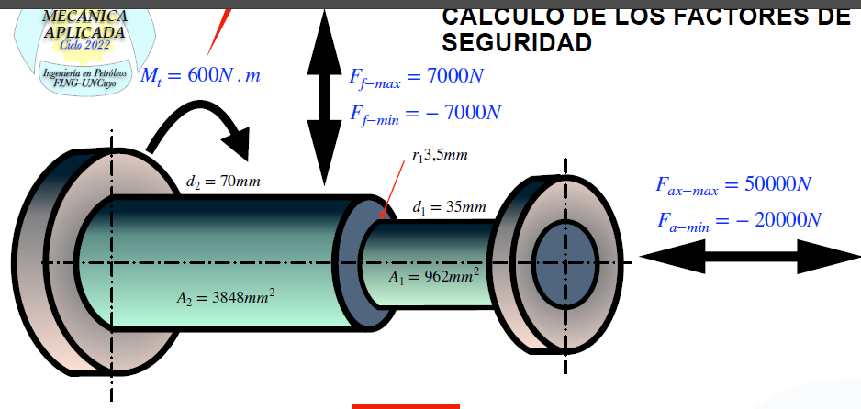

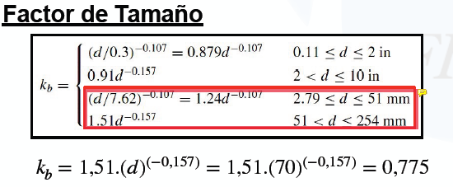

¿Por qué no verificamos con el criterio de Gerber? **POR SIMPLICIDAD NADA MÁS**

¿Cómo funciona bien el tema de la fatiga? ¿Qué pasa cuando por ejemplo a la probeta de acero se la somete a un ensayo en la máquina de Moore a una tensión mayor que el límite de fatiga para la vida infinita y el ensayo se detiene a un número de ciclos menor al correspondiente a la rotura?¿Luego va a romper cuándo se completen el resto de los ciclos hasta la rotura o se reinicia el contador?¿Una barra de gimnasio por ejemplo estaría sometida a fatiga?¿Creo que a lo que me refiero es si en la fatiga importa la frecuencia de los ciclos o no?

* El **factor de servicio** es más o menos parecido a un factor de seguridad (a medida que el requerimiento es mayor en cuanto a la potencia o a la seguridad se utilizan factores más elevados, siempre son mayores a 1)
* La primera aproximación para dimensionar o verificar los acoples temporarios es a partir del **par del medio de accionamiento** (motor eléctrico, el motor de combustión, etc.)
* El segundo método es a partir de los **momentos resistentes,** tanto dinámicos como estáticos. Es un método un toque más preciso. La parte dinámica tiene en cuenta por ejemplo el tiempo que hay que invertir para alcanzar la velocidad de servicio